**IT行业薪酬变化趋势及数据分析**

**李修华**

大连理工大学软件学院 辽宁省 大连市 116621

**摘 要** 21世纪初，我国的IT产业年销售额仅为4500亿元，企业数量仅为4700家；而2016年我国的IT产业年销售额已增值49000亿元，企业数量已达41000家，增速迅猛。近几年来随着信息科学的大力发展，IT行业的从业者也越来越多。在竞争如此激烈的市场上，广大相关工作者的薪酬问题自然也引起了广泛讨论。本文搜集了网络上的相关数据，并以直方图、曲线图、折线图以及表格的方式对搜集到的信息进行了汇总。在对这些数据进行分析后，发现互联网的发展已是大势所趋，互联网从业人员也更容易获得高起薪与良好发展空间，IT行业迎来新一轮的发展高潮。一些IT岗位的薪资水平要远远高于其他行业。而造成这些变化的主要有以下两点原因。一是行业快速增长，行业热点不断变迁。二是IT 专业毕业生供应不足，大学及大中专教育与企业需求脱节。

**关键词** 信息科学 薪酬 数据分析

**中图法分类号**  F49  **文件标识码** R

1 引言

近五年以来，信息化发展迅速。大量人员涌进IT行业，我国网络技术迅猛发展,企业对IT人才的需求量也不断增加,但高端IT人才严重匮乏也成为企业发展的瓶颈。大量IT学子由于没有真才实干被企业拒之门外,还有一批低端IT人才因转型无门选择离开。这篇文章是对于IT行业的薪酬做一个全面的分析，给想要进入这个行业的人一个了解的渠道。

2分析结果

2.1岗位薪资简介

目前，全国Java开发平均薪资在13.6k/月，python开发全国平均薪资为14k/月，Web前端开发全国平均薪资为11.8k/月，游戏开发全国平均薪资水平为16.6k/月，大数据开发全国平均薪资水平为18.1K/月，软件测试全国平均薪资为9.1k/月，UI设计全国平均薪资为10.3k/月，互联网营销的全国平均薪资为9.9k/月，网络安全全国平均薪资为12k/月。

从以上的数据以及图1可以看出，编程开发相关的Java、python、Web前端、大数据、游戏开发等行业薪资水平都比较高，而不需要编程的UI设计、软件测试、互联网营销等行业的薪资是稍微低一些的。这几个行业中全国平均薪资最高的是大数据开发，这是因为大数据开发首先需要学习Java基础，然后还要掌握一定的大数据技术，学起来相对比较困难

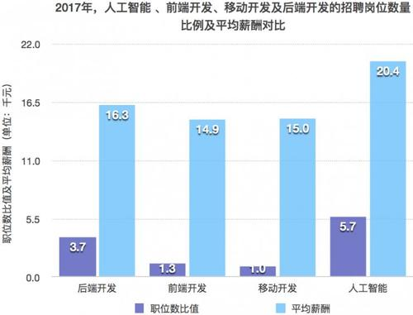

图1各行业薪酬对比

2.2 变化综述

薪资涨幅最大的是高级 IT 管理人员（全职或兼职）（见图2及表1），他们的平均薪酬从去年的 166768 美元增长到 173033 美元。相比之下，中层管理人员的总体平均薪酬从 107449 美元降至 99944 美元，普通员工的薪酬从 88571 美元降至 78662 美元[1]。



图2 各年间薪资变化

|  |  |  |  |  |  |  |  |
| --- | --- | --- | --- | --- | --- | --- | --- |
| 时间 | 2012年 | 2013年 | 2014年 | 2015年 | 2016年 | 2017年 | 2018年 |
| 软件产品收入（万元） | 64429930 | 81286918 | 103494341 | 114010007 | 125677955 | 144402298 | 152152922 |
| 劳动者报酬（万元） | 17861393 | 21515565 | 28358027 | 25717918 | 29991245 | 34932524 | 37432365 |
| 利润总额（万元） | 13984199 | 16299795 | 20688452 | 22060585 | 31932683 | 43221645 | 37224003 |

表1各年间软件产品规模

在过去的四年中（2016-2020年），高级 IT 管理人员的薪水平均增长了 40％，而中层管理人员和 IT 工人的薪资增长率则放慢了，分别为 10％ 和 5％。

有趣的是，许多 IT 从业者并没有因为今年面临的经济挑战削弱对奖金的期望。调查发现，高级 IT 管理人员对未来收入非常乐观。去年，高级管理人员预计奖金平均为 20767 美元，但今年已跃升至平均 27480 美元。其他职位的员工期望值相对较低，中层管理人员的平均期望为 6768 美元，上一年为 6593 美元。普通员工的期望为 4865 美元，低于去年的 5099 美元。

3分析方法

利用图表相结合的方式，综合国家、社会、企业以及个人因素，分析了行业相关政策、行业发展历史以及市场趋势的变化，从原因的角度分析IT行业薪酬变化趋势呈现出的规律及引起这种变化的内因。

3.1 行业快速增长，行业热点不断变迁

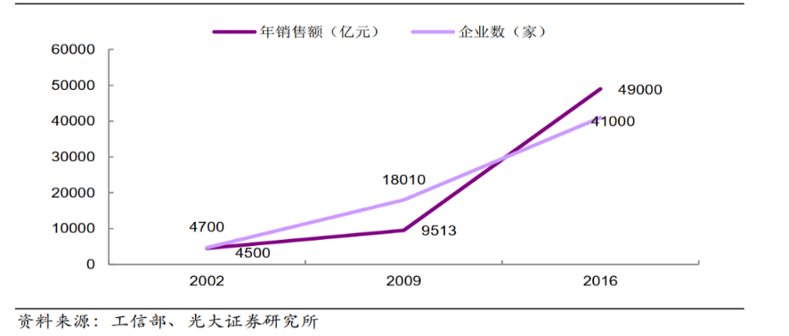 作为国家的新兴战略产业之一，我国的 IT 产业增长空间将继续拓展，在GDP 中的比重将持续提升。[2]

图3行业规模变化

《“十三五”国家战略性新兴产业发展规划》 明确提出，“加快发展壮大新一代信息技术、高端装备、新材料、生物、新能源汽车、新能源、节能环保、数字创意等战略性新兴产业。 到 2020 年，战略性新兴产业增加值占国内生产总值比重达到 15%，形成新一代信息技术、高端制造、生物、绿色低碳、数字创意等 5 个产值规模 10 万亿元级的新支柱，并在更广领域形成大批跨界融合的新增长点，平均每年带动新增就业 100万人以上” 。 增长趋势如图3。作为国家战略性新兴产业， IT 行业将继续保持快速增长的势头，根据上述规划提出的发展目标， 2016-2020 年行业复合增速将达到 20.8%，国家战略地位不断提升。

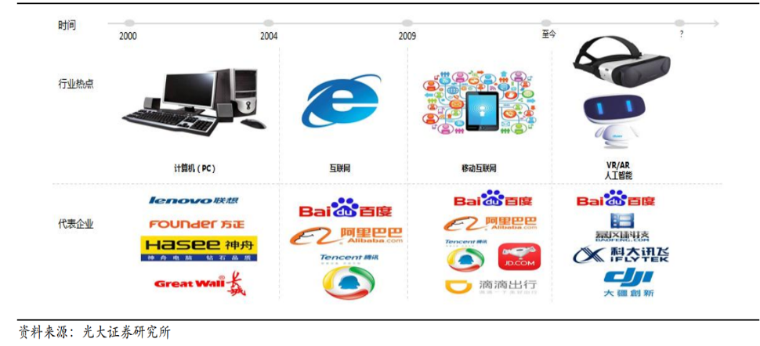

图4行业热点变化

在发展历程中，IT行业的热点也在不断变迁。IT 产业始终处于动态发展过程，每5-7年涌现新的核心技术及行业热点。如图4，回顾我国的IT产业发展历程，自21世纪以来，我国已先后经历了计算机普及、互联网、移动互联网几个阶段。目前，VR/AR和人工智能呈现出蓬勃发展态势，有望成为继移动互联网之后的IT行业热点。

3.2 IT 专业毕业生供应不足， 大学及大中专教育与企业需求脱节

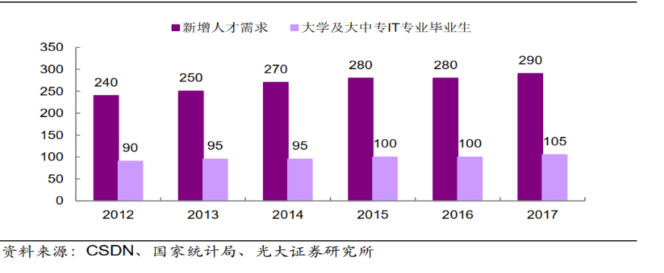2017 年 IT 行业从业人员已达 1950 万人，平均每年创造 15%左右的新增人才需求。 2012-2017 年， IT 行业每年新增人才需求由 240 万人增长至290 万人。 我国 IT 行业在近二十年中迅速发展，并且大概每 5 年就会出现新的行业热点，技术迭代更新快，对专业人才的水平要求高、需求大。 随着我国经济产业结构不断升级，电子商务产业、移动互联产业的发展及云计算技术在全球范围内的推广，智能手机终端、移动应用、云管理、云物流、云手机等人才需求扩张显著，已成为新增人才需求最多的 IT 子行业。大学及大中专 IT 专业毕业生在近年中呈现增长态势，但仍无法满足行业快速扩张的人才需求。 2012 年，我国大学及大中专 IT 专业毕业生约 90 万人； 2017 年大学及大中专 IT 专业毕业生约 105 万人，增长 16.7%。但与 IT行业每年百万级的新增人才需求相比， 大学及大中专 IT 专业毕业生的增

图5 IT行业人才缺口

长仍然杯水车薪，存在着巨大的人才供应缺口，情况如图5。 除了数量上的供需不匹配，部分IT 毕业生在校期间仅以理论学习为主，缺乏实际项目经验，无法满足用人单位的需求，进一步加剧了大学及大中专对 IT 行业的人才供应不足。[4]

4结论

互联网及移动互联网高速普及进程中， IT 革新浪潮兴起。[5] 从计算机行业整体发展周期来看，软件和硬件创新互相依存，通常以硬件创新为先导，达到瓶颈之后软件创新兴起。 PC及智能手机的普及催生海量应用需求，我认为，未来几年计算机行业创新重点是软件创新，服务差异化及软件应用为计算机行业持续发展注入新兴活力。一个行业的薪酬可以及时的反映该行业的变化，在对这些数据进行分析后，发现互联网的发展已是大势所趋，互联网从业人员也更容易获得高起薪与良好发展空间，IT行业迎来新一轮的发展高潮。一些IT岗位的薪资水平要远远高于其他行业。

[1] FESCO released an analysis report on the salary of fresh graduates in China [J]. China New Era,2014(10):70.

.FESCO发布中国应届生薪酬分析报告[J].中国新时代,2014(10):70.

[2] Journal of Business Research,2021(04):148-149

董炳圻.薪酬决策的影响因素研究综述[J].中国商论,2021(04):148-149.

[3] Zhang Hannan, Chen Yixiu.Research on the causes of executive compensation stickness from the perspective of industry reference [J]. Journal of Liaoning University (Philosophy and Social Sciences Edition),2020,48(05):58-65.

张汉南,陈怡秀.行业参照视角下高管薪酬黏性成因研究[J].辽宁大学学报(哲学社会科学版),2020,48(05):58-65.

[4] Wang Fang, Zhao Xibu. Compensation Contract Design and Firm Innovation Capability -- Evidence Based on Revenue Recognition Policy of Software Public Companies [J].Contemporary Finance and Economics,2020(07):138-148.

王放,赵西卜.薪酬契约设计与公司创新能力——基于软件上市公司收入确认政策的证据[J].当代财经,2020(07):138-148.

[5]. A New Starting Point: The Factors That Made Taiwanese Professional Baseball Players Migrate to Mainland China After the 1997 Match-Fixing Scandal[J]. The International Journal of the History of Sport,2021,37(12).